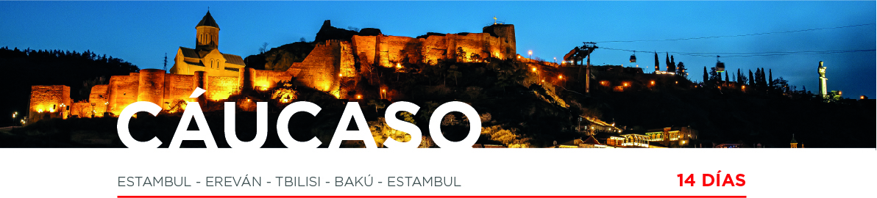

DÍA 1 ESTAMBUL
Llegada, recepción en el aeropuerto de Estambul y traslado al hotel. Alojamiento.

DÍA 2 ESTAMBUL
Desayuno. Día libre. Posibilidad de realizar la excursión opcional Bósforo y Barrio de Sultanahmet de día completo con almuerzo incluido, recorriendo el Bazar Egipcio (mercado de las especias) continuando con un recorrido en barco por el Bósforo, el estrecho que separa Europa de Asia donde podremos disfrutar de la gran belleza de los bosques de Estambul, de sus Palacios y de los Yalı (palacetes de madera construidos en ambas orillas). Almuerzo. Por la tarde, visita al Barrio de Sultanahmet con la Plaza del Hipódromo romano, la Mezquita Azul, única entre todas las mezquitas otomanas al tener 6 minaretes y la espléndida Basílica de Santa Sofía del siglo VI (con entrada incluida). Regreso al hotel. Alojamiento.

DÍA 3 ESTAMBUL • EREVÁN
Desayuno. A la hora prevista, traslado al aeropuerto para tomar el vuelo hacia Ereván (incluido). Llegada y traslado al hotel. Alojamiento.

DÍA 4 EREVÁN
Después del desayuno, nos encontraremos con nuestro guía en la recepción del hotel para iniciar la visita a los principales lugares de la capital. Recorreremos la Plaza de la República, la Cascada con el Centro de Arte Contemporáneo Cafesjian, la calle Abovyán, etc. Continuaremos hacia Tsitsernakaberd (imposible hacerse una idea del carácter y la idiosincrasia del pueblo armenio sin conocer uno de los acontecimientos más crueles de su historia reciente: el genocidio a manos de los otomanos en 1915). Visitaremos el Parque Memorial y el Museo de las Víctimas del Genocidio y el famoso Mercado de Pulgas Vernisaje. Tiempo libre y alojamiento.

DÍA 5 EREVÁN
Desayuno y salida hacia el Monasterio Gueghard (parcialmente excavado en la roca). Continuaremos hacia el Templo pagano Garní, el único templo pagano conservado en el territorio de la ex-Unión Soviética. Regreso a Ereván. Tiempo libre y alojamiento.

DÍA 6 EREVÁN
Desayuno. Saldremos hacia Echmiadzín, centro espiritual de todos los armenios, la residencia del católico y la primera iglesia cristiana en el mundo, donde conoceremos los primeros años de la historia cristiana armenia. Asistiremos a la misa en la iglesia principal. Continuaremos hacia las ruinas de la Catedral Zvartnots, una de las obras más extraordinarias de la arquitectura eclesiástica. Regreso a Ereván. Alojamiento.

DÍA 7 EREVÁN • SEVÁN • DILIJÁN • SADAKHLO • TBILISI
Después del desayuno, salida hacia Tbilisi. Por el camino admiraremos "la perla de Armenia", el Lago Seván, el segundo lago alpino más grande en el mundo con 1900 m. Continuaremos hacia Diliján llamada por locales "la Suiza armenia" por su abundante vegetación, ricos bosques e impresionantes paisajes hasta llegar al punto fronterizo de Sadakhlo. Después de las formalidades
aduaneras continuaremos hasta Tbilisi. Alojamiento.

DÍA 8 TBILISI
Después del desayuno, exploraremos la capital de Georgia. Un recorrido por la Avenida Rustaveli, la arteria principal de la ciudad y famosa por sus edificios emblemáticos como la iglesia Metekhi. Continuaremos con la visita de la Fortaleza de Narikala, desde la cual se tienen vistas de toda la parte antigua de la ciudad. Realizaremos la visita de Abanotubani, barrio de las casas de baños de aguas sulfúricas, la Catedral de Sioni y la Basílica Anchiskhati y su Campanario, una de las iglesias más antiguas de la ciudad. Alojamiento.

DÍA 9 TBILISI
Después del desayuno, saldremos hacia la región de Kartli, rica en campos verdes, agricultura y monumentos históricos. Continuaremos hacia Uplistsikhe para realizar la visita de la ciudad. Un complejo de salas, cuevas, teatros, templos, altares paganos, túneles, prisiones secretas, farmacia, pasajes y calles, todos tallados en piedra. Seguiremos hacia el Museo de Estalin, en su ciudad
natal, Gori. A continuación, visitaremos la iglesia Jvari, uno de los mejores ejemplos de diseño clásico de concha en miniatura que impresiona a los visitantes con su grandiosidad e integridad. Continuaremos hacia Svetitskhoveli, la principal iglesia de Mtskheta y un lugar sagrado, donde acorde la creencia de los georgianos, se guarda la túnica de Cristo. Alojamiento.

DÍA 10 TBILISI • BAKÚ
Desayuno (si el horario del vuelo y del traslado lo permiten). Traslado al aeropuerto para tomar el vuelo hacia Bakú (incluido). Llegada y traslado al hotel. Alojamiento.

DÍA 11 BAKÚ
Después del desayuno, comenzaremos la visita guiada por la ciudad. Llegaremos hasta Shehidler Khiyabany, el parque memorial ubicado sobre una colina, desde donde se puede disfrutar de una hermosa vista panorámica de la ciudad. A continuación, nos dirigiremos al casco antiguo, declarado Patrimonio de la Humanidad por la Unesco. Esta zona, en gran parte peatonal, está compuesta por estrechos callejones y serpenteantes pasajes rodeados por las murallas medievales de Ichari Shahar. Aquí se encuentran importantes monumentos como el Palacio de los Shirvan Shahs, la Torre de la Doncella, ubicada en la Plaza Meidan, antiguas mezquitas, casas de baños,
caravansarays y mercadillos medievales. Seguiremos hacia la península de Absherón para visitar Ateshgah, el templo del fuego zoroastro y continuar hacia Yanar Dagh, conocida como la “montaña ardiente”. Este fenómeno natural, causado por la alta concentración de gas e
en el subsuelo, mantiene llamas encendidas de forma continua desde la antigüedad. Alojamiento.

DÍA 12 BAKÚ
Desayuno. Nos dirigiremos hacia la Reserva Natural de Gobustán, declarada Patrimonio Cultural de la Humanidad por la Unesco. Continuaremos hacia la Reserva Estatal de Gobustán es uno de los lugares arqueológicos más importantes del país, con más de 600000 pinturas rupestres de escenas de la vida cotidiana de los hombres primitivos. Regresaremos a Bakú, donde visitaremos el
Centro Cultural Heydar Aliyev, uno de los íconos arquitectónicos de la ciudad, famoso por su diseño moderno y vanguardista. Tarde libre y alojamiento.

DÍA 13 BAKÚ • ESTAMBUL
Desayuno. A la hora prevista, traslado al aeropuerto para tomar su vuelo hacia Estambul (incluido). Llegada y traslado al hotel. Alojamiento.

DÍA 14 ESTAMBUL
Desayuno y a la hora prevista, traslado al aeropuerto para tomar su vuelo de regreso y con una cordial despedida, diremos... ¡Hasta pronto!

